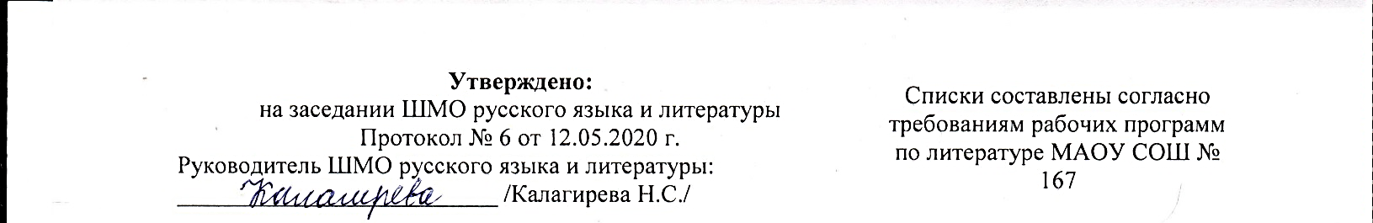

**11 КЛАСС**

1. А. П. Чехов «Вишнёвый сад»

2. И. А. Бунин «Человек из Сан-Франциско», «Чистый понедельник»

3. А. И. Куприн «Поединок», «Олеся», «Гранатовый браслет»

4. М. Горький «Старуха Изергиль», «На дне»

5. М. А. Булгаков «Белая гвардия», «Мастер и Маргарита»

6. А. П. Платонов «Котлован»

7. М. А. Шолохов «Тихий Дон»

8. Б. Л. Пастернак «Доктор Живаго»

9. А. И. Солженицын «Один день Ивана Денисовича»

10. В. П. Астафьев «Царь-рыба»

11. В. Г. Распутин «Живи и помни»

12. Ю. В. Трифонов «Обмен»

13. А. В. Вампилов «Утиная охота»

14. Д. Б. Шоу «Пигмалион»

15. Э. Хеменгуэй «Старик и море»

16. Э. М. Ремарк «Три товарища»